ЕДИНАЯ ГОСУДАРСТВЕННАЯ ИНФОРМАЦИОННАЯ СИСТЕМА В СФЕРЕ ЗДРАВООХРАНЕНИЯ
ПОДСИСТЕМА «ФЕДЕРАЛЬНЫЙ РЕЕСТР ЭЛЕКТРОННЫХ МЕДИЦИНСКИХ ДОКУМЕНТОВ»
КОМПОНЕНТ «РЕЕСТР МЕДИЦИНСКИХ ОСВИДЕТЕЛЬСТВОВАНИЙ»
РУКОВОДСТВО пользователя
Медицинский работник

На 49 листах

2022 год
СОДЕРЖАНИЕ
ПЕРЕЧЕНЬ ПРИНЯТЫХ СОКРАЩЕНИЙ И ТЕРМИНОВ 4
1 Введение 6
1.1 Область применения 6
1.2 Краткое описание возможностей 6
1.3 Уровень подготовки пользователя 6
1.4 Перечень эксплуатационной документации, с которой необходимо ознакомиться пользователю 6
2 Назначения и условия применения 7
2.1 Виды деятельности, функции, для автоматизации которых предназначен Компонент 7
2.2 Условия, при соблюдении которых обеспечивается применение компонента 7
3 Подготовка к работе 9
3.1 Настройка доступа к Компоненту РМО через ЗСПД Минздрава России 9
3.1.1 Описание мероприятий по подключению 9
3.2 Порядок загрузки данных и программ 10
3.2.1 Вход в Компонент РМО 11
3.2.2 Выход из Компонента РМО 12
3.3 Порядок проверки работоспособности 13
4 Описание операций 14
4.1 Данные пользователя 14
4.2 Раздел «Реестр медицинских освидетельствований» 15
4.2.1 Поиск медицинских заключений 17
4.2.2 Просмотр медицинского заключения 17
4.2.3 Создание медицинского заключения 24
5 Аварийные ситуации 42
5.1 Действия при аварийных ситуациях 42
5.2 Контактная информация 42
5.3 Порядок обращения в службу технической поддержки 42
5.4 Создание снимков экрана – «скриншотов» 42
6 Рекомендации по освоению 44
Приложение А ФОРМА ЗАЯВКИ НА ПРЕДОСТАВЛЕНИЕ ДОСТУПА К КОМПОНЕНТУ «РЕЕСТР МЕДИЦИНСКИХ ОСВИДЕТЕЛЬСТВОВАНИЙ» 45
Приложение Б ОШИБКИ ПРИ ОТКАЗЕ В РЕГИСТРАЦИИ В РЭМД 46

ПЕРЕЧЕНЬ ПРИНЯТЫХ СОКРАЩЕНИЙ И ТЕРМИНОВ
Перечень принятых сокращений и терминов приведен в таблице 1.
Таблица 1 – Сокращения и термины
Сокращение/термин | Наименование/Определение
Авторизация | Процесс предоставления прав, включая предоставление прав на доступ, т.е. процедура предоставления субъекту определенных прав доступа к ресурсам системы после успешного прохождения им процедуры аутентификации
Веб-браузер | Программное обеспечение для поиска, просмотра веб-страниц (преимущественно из сети Интернет), для их обработки, вывода и перехода от одной страницы к другой. Например, Google Chrome, Mozilla Firefox и т.п.
Веб-интерфейс | Интерфейс программного продукта, реализованный в среде веб-браузера
ГБ | Гигабайт, единица измерения количества информации
ГГц | Гигагерц, единица частоты периодических процессов
ГИП | Компонент «Главный индекс пациента» подсистемы ИЭМК
ЕГИСЗ | Единая государственная информационная система в сфере здравоохранения
ЗСПД | Защищенная сеть передачи данных
ИА | Единая система идентификации, аутентификации и авторизации
Идентификация | Распознавание или установление соответствия неопределенного объекта известному на основании совпадения признаков, паролей и ключей с дальнейшим признанием их тождественности
ИНН | Идентификационный номер налогоплательщика
ИС | Информационная система
ИЭМК | Подсистема ЕГИСЗ «Федеральная интегрированная электронная медицинская карта»
Компонент РМО | Федеральный реестр медицинских освидетельствований
МИС | Медицинская информационная система
МО | Медицинская организация
НСИ | Нормативно-справочная информация
ОГРН | Основной государственный регистрационный номер
ОЗУ | Оперативное запоминающее устройство, Random Access Memory – оперативная память – энергозависимая часть системы компьютерной памяти, в которой во время работы компьютера хранится выполняемый машинный код (программы), а также входные, выходные и промежуточные данные, обрабатываемые процессором
ОУЗ | Органы управления здравоохранением
Плагин КриптоПро ЭЦП Browser plug-in | Плагин предназначен для создания и проверки электронной подписи на веб-страницах и поддерживает работу с широким набором алгоритмов, как встроенных в операционную систему, так и доустановленных дополнительно
ПК | Персональный компьютер
РФ | Российская Федерация
РЭМД | Подсистема ЕГИСЗ «Федеральный реестр электронных медицинских документов»
СНИЛС | Страховой номер индивидуального лицевого счета
СТП | Служба технической поддержки
СЭМД | Структурированный электронный медицинский документ
УД | Узел доступа
УЦ | Удостоверяющий центр
ФИО | Фамилия, имя, отчество
ФНСИ | Подсистема ЕГИСЗ «Федеральный реестр нормативно-справочной информации в сфере здравоохранения»
ФРМО | Подсистема ЕГИСЗ «Федеральный регистр медицинских организаций»
ФРМР | Подсистема ЕГИСЗ «Федеральный регистр медицинских работников»
ФСБ | Федеральная служба безопасности
ЭМД | Электронный медицинский документ
ЭП | Электронная подпись

Введение
Настоящий документ представляет собой руководство пользователя для роли «Медицинский работник» программного обеспечения Единой государственной информационной системы в сфере здравоохранения Министерства здравоохранения Российской Федерации. Руководство пользователя содержит описание и подробные инструкции по выполнению основных функций в части работы с компонентом «Реестр медицинских освидетельствований» (далее – Компонент РМО).

Область применения
Областью применения компонента «Реестр медицинских освидетельствований» является сбор, обработка и предоставления информации по медицинским освидетельствованиям в Российской Федерации в рамках развития Единой государственной информационной системы в сфере здравоохранения.

Краткое описание возможностей
При работе с Компонентом РМО пользователю предоставляется возможности просмотра, создания, подписания и редактирования медицинских заключений.

Уровень подготовки пользователя
При работе с Компонентом РМО пользователь должен обладать знаниями предметной области, навыками работы с операционной системой Microsoft Windows, браузером, а также пройти специальное обучение работе с Компонентом РМО или ознакомиться с настоящим руководством.

Перечень эксплуатационной документации, с которой необходимо ознакомиться пользователю
Для успешной эксплуатации Компонентом РМО пользователю необходимо ознакомиться с данным руководством.

Назначения и условия применения

Виды деятельности, функции, для автоматизации которых предназначен Компонент
Компонент РМО обладает следующими функциональными возможностями:
- ведение единой базы данных сведений о проведенных медицинских освидетельствованиях (медицинские освидетельствования на наличие медицинских противопоказаний к владению оружием и химико-токсикологических исследований на наличие в организме человека наркотических средств, психотропных веществ и их метаболитов);
- поиск сведений о медицинском заключении по различным параметрам;
- формирование электронных медицинских заключений («Медицинское заключение об отсутствии медицинских противопоказаний к владению оружием» и «Медицинское заключение об отсутствии в организме человека наркотических средств, психотропных веществ и их метаболитов»).

Условия, при соблюдении которых обеспечивается применение компонента
Для обеспечения применения Компонента РМО необходимо наличие следующих минимальных технических средств:
- ПК с процессором с тактовой частотой процессора 2 ГГц и выше;
- 2 ГБ ОЗУ;
- операционная система Windows 7/8;
- плагин КриптоПро ЭЦП Browser plug-in.
Рекомендуемые технические средства:
- ПК с процессором с тактовой частотой процессора 2 ГГц и выше;
- 4 ГБ ОЗУ;
- операционная система Windows 7/8/8.1/10;
- плагин КриптоПро ЭЦП Browser plug-in.
Персональный компьютер должен быть подключен к сети Интернет со скоростью передачи данных не менее 2 Мбит/с.
Системные программные средства, необходимые для работы с Компонентом, должны быть представлены лицензионной локализованной версией системного программного обеспечения.
Использование учетной записи пользователя Компонента РМО другими лицами недопустимо. В случае необходимости расширения количества пользователей Компонента РМО необходимо подать заявку на предоставление доступа в службу технической поддержки ЕГИСЗ.
ЕГИСЗ является объектом критической информационной инфраструктуры Российской Федерации. В связи с этим в ЕГИСЗ организован постоянный мониторинг подозрительной активности пользователей. В случае выявления подозрительной активности данные об инциденте передаются в Государственную систему обнаружения, предупреждения и ликвидации последствий компьютерных атак ФСБ России.

Подготовка к работе

Настройка доступа к Компоненту РМО через ЗСПД Минздрава России
Необходимо обеспечить возможность подключения к ЗСПД информационных систем медицинских и иных организаций (далее – ИС), осуществляющих взаимодействие с Компонентом РМО.
Работа Компонента РМО в ЗСПД обусловлена необходимостью обеспечения конфиденциальности сведений, также хранения и защиты таких сведений в соответствии с требованиями законодательства Российской Федерации о защите персональных данных.
Для взаимодействия с Компонентом РМО через ЗСПД пользователь должен подключиться к региональному УД ЗСПД Минздрава России. Описание порядка подключения рекомендуется получить у представителей органа исполнительной власти субъекта РФ в сфере охраны здоровья, ответственного за функционирование региональной инфраструктуры ЗСПД.
Описание схемы подключения приведено на портале оперативного взаимодействия участников ЕГИСЗ http://portal.egisz.rosminzdrav.ru (Материалы ЕГИСЗ ЗСПД).
Настоящий документ описывает последовательность организационных и технических шагов, необходимых для организации доступа пользователей к Компоненту РМО посредством ЗСПД.

Описание мероприятий по подключению
Ниже приведена последовательность организационных и технических шагов, необходимых для организации доступа пользователей к Компоненту РМО посредством ЗСПД:
- если пользователь не имеет подключения к ЗСПД, то необходимо обратиться с запросом на подключение к ЗСПД в орган исполнительной власти субъекта РФ в сфере охраны здоровья.
- после успешного подключения к ЗСПД на рабочих местах пользователей, на которых планируется организовать доступ к Компоненту РМО через ЗСПД, необходимо проверить сетевую связность командой «ping» и «telnet» со следующими адресами:
  - 10.41.19.119 – rmo.egisz.rosminzdrav.ru;
  - 10.41.19.50 – esia.gosuslugi.ru;
  - 10.41.19.40 – DNS – сервер;
  - 10.61.202.30 – резервный DNS-сервер;
  - 10.41.19.65 – ia.egisz.rosminzdrav.ru;
- после этого необходимо выполнить следующие настройки:
  - прописать в файл hosts:
- 10.41.19.119 – rmo.egisz.rosminzdrav.ru;
- 10.41.19.50 – esia.gosuslugi.ru;
- 10.41.19.65 – ia.egisz.rosminzdrav.ru;
  - проверить доступность ресурсов командой «ping» и «telnet» по имени, убедиться, что отвечают адреса из ЗСПД 10.41.19.хх.
Результатом выполнения перечисленных выше шагов является получение доступа к Компоненту РМО по адресу https://rmo.egisz.rosminzdrav.ru.
В случае, если после выполнения указанных действий доступа не появилось, необходимо обратиться в СТП ЕГИСЗ по телефону 8-800-500-74-78 или по электронной почте: egisz@rt-eu.ru.

Порядок загрузки данных и программ
Для начала работы с Компонентом РМО на рабочем месте пользователя необходимо иметь доступ к Интернету, установленный один из перечисленных браузеров:
- Mozilla Firefox версии не ниже 86;
- Google Chrome версии не ниже 89;
- Yandex версии не ниже 21.6.
Перед началом работы с Компонентом РМО пользователю необходимо выполнить следующие действия:
- получить доступ к Компоненту РМО согласно инструкции (см. https://portal.egisz.rosminzdrav.ru/materials/3559). Форма заявки на предоставление доступа к Компоненту РМО описана в приложении А;
- запустить веб-браузер;
- перейти на сайт – https://rmo.egisz.rosminzdrav.ru.

Вход в Компонент РМО
Для успешного входа в веб-интерфейс Компонента РМО запустите браузер и в адресной строке введите адрес компонента https://rmo.egisz.rosminzdrav.ru.
Для авторизации в Компоненте РМО пользователь будет автоматически перенаправлен на страницу авторизации ИА (см. рисунок 1).
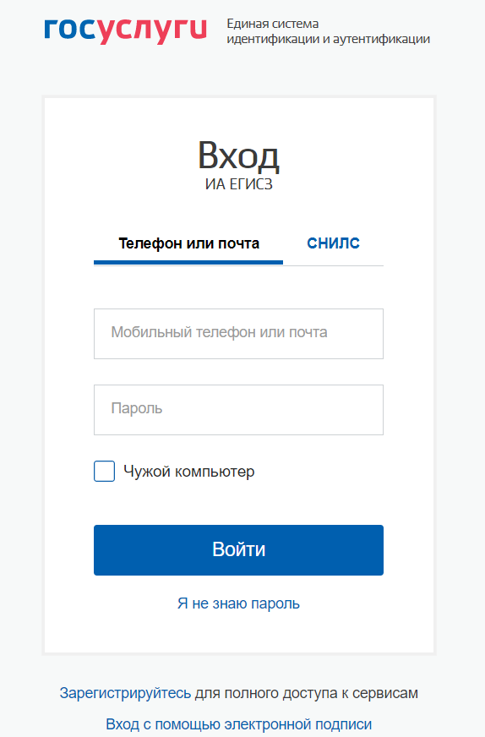
Рисунок 1 – Страница авторизации ИА
На форме авторизации введите логин и пароль пользователя и нажмите на кнопку «Войти».
Результатом выполнения перечисленных выше шагов является получение доступа к компоненту «Реестр медицинских освидетельствований» по адресу: https://rmo.egisz.rosminzdrav.ru.
В случае успешной авторизации произойдет переход на главную страницу Компонента РМО (см. рисунок 2).
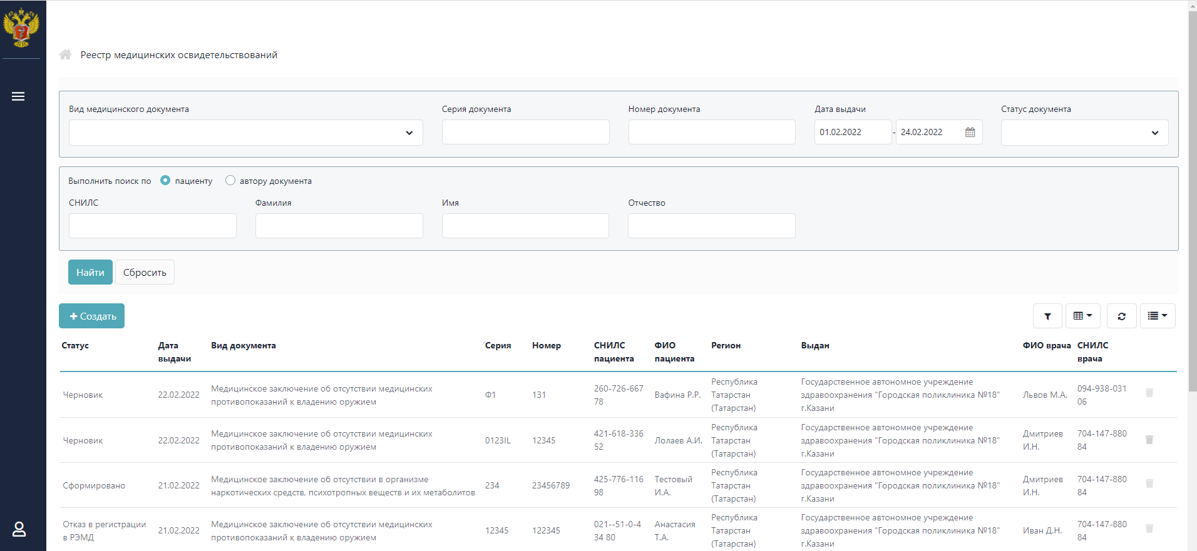
Рисунок 2 – Главная страница Компонента РМО

Выход из Компонента РМО
Для корректного завершения работы с Компонентом РМО нажмите на пиктограмму с изображением пользователя, расположенную в нижней левой части экрана. В открывшемся всплывающем окне нажмите на кнопку «Выход» (см. рисунок 3), после чего предоставляется возможность закрыть страницу браузера.
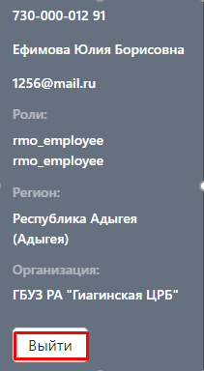
Рисунок 3 – Кнопка «Выход»

Порядок проверки работоспособности
Показателем работоспособности Компонента РМО является успешный вход на главную страницу (см. рисунок 2).

Описание операций

Данные пользователя
Для просмотра данных пользователя необходимо:
- раскрыть боковое меню, нажатием на иконку в верхнем левом углу;
- нажать на иконку  в нижней левой части экрана.
Результатом описанных действий является отображение следующих данных пользователя (см. рисунок 4):
- СНИЛС;
- фамилия, имя, отчество;
- e-mail;
- роль;
- регион;
- МО.
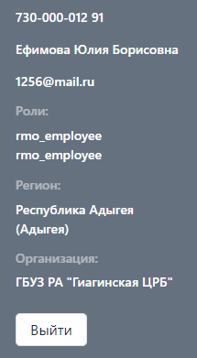
Рисунок 4 – Данные пользователя

Раздел «Реестр медицинских освидетельствований»
Для перехода в раздел «Реестр медицинских освидетельствований» необходимо:
- раскрыть боковое меню, нажав на кнопку в верхнем левом углу;
- нажать на «Реестр медицинских освидетельствований».
Страница раздела состоит из следующих частей (см. рисунок 5):
- блок фильтров;
- таблица со списком медицинских заключений.
Рисунок 5 – Страница «Реестр медицинских освидетельствований»
Блок фильтров состоит из следующих полей (см. рисунок 5):
- раскрывающийся список «Статус документа» – в Компоненте РМО предусмотрены следующие виды статусов:
  - «Черновик» – данный статус является начальным статусом и присваивается медицинскому заключению при сохранении, без подписания ЭП;
  - «Сформирован» – данный статус присваивается медицинскому заключению, когда пользователь применяет команду «Сформировать»;
  - «На подписании» – данный статус присваивается медицинскому заключению при подписании автором, без подписи ЭП руководителя;
  - «На регистрации в РЭМД» – данный статус присваивается медицинскому заключению при подписании ЭП автором и руководителем. В данном статусе сформирован СЭМД и отправлен запрос на регистрацию документа в РЭМД;
  - «Зарегистрирован в РЭМД» – данный статус является конечным статусом и присваивается в случае успешной регистрации электронного документа в РЭМД. Также статус является начальным для медицинских заключений, полученных из РЭМД и созданных другим МИС;
  - «Отказ в подписании» – данный статус присваивается медицинскому заключению в случае, если руководитель применил команду «Отказать в подписи»;
  - «Отказ в регистрации в РЭМД» – данный статус присваивается медицинскому заключению в случае получении ответа об отказе в регистрации СЭМД в РЭМД. Причины отказа в регистрации документа и способы их устранения приведены в приложении Б;
  - «Ошибка регистрации в РЭМД» – данный статус присваивается медицинскому заключению при ошибке регистрации СЭМД в РЭМД.
- раскрывающийся список «Вид медицинского документа»;
- поле «Серия документа»;
- поле «Номер документа»;
- поля ввода диапазона дат «Дата выдачи»;
- переключатель «Выполнить поиск по»:
  - «пациенту»;
  - «автору документа»;
  - «заверяющему»;
- поле «СНИЛС»;
- поле «Фамилия»;
- поле «Имя»;
- поле «Отчество»;
- кнопка «Найти» – запуск поиска медицинских заключений по заданным параметрам;
- кнопка «Сбросить» – сброс всех фильтров.
Список медицинских заключений включает в себя:
- медицинские заключения, сформированные в сторонних МИС – доступны только для просмотра;
- медицинские заключения, сформированные в Компоненте РМО.
Список медицинских заключений представлен в виде таблицы со следующими столбцами (см. рисунок 5):
- «Статус»;
- «Дата выдачи». Для сортировки записей по дате выдаче (по убыванию) необходимо нажать на кнопку над столбцом;
- «Вид документа»;
- «Серия»;
- «Номер»;
- «СНИЛС пациента»;
- «ФИО пациента»;
- «Регион»;
- «Выдан»;
- «ФИО врача»;
- «СНИЛС врача».
При работе с таблицей предусмотрено использование следующих кнопок, расположенных справа над таблицей:
- кнопка – скрывает блок фильтров;
- кнопка – добавление/удаление столбцов в таблице;
- кнопка – обновление данных;
- кнопка – изменение количества отображаемых записей в таблице.

Поиск медицинских заключений
Для поиска медицинских заключений необходимо выполнить следующие действия (см. рисунок 5):
- перейти в раздел «Реестр медицинских освидетельствований»;
- задать параметры поиска в блоке фильтров и нажать на кнопку «Найти»;
- список медицинских заключений с заданными параметрами поиска будет представлен в виде списка в таблице.
Для сброса всех фильтров необходимо нажать на кнопку «Сбросить».

Просмотр медицинского заключения
Для просмотра выбранного медицинского заключения необходимо выполнить следующие действия:
- перейти в раздел «Реестр медицинских освидетельствований»;
- найти с помощью блока фильтров необходимые записи;
- в таблице со списком медицинских заключений выбрать запись и нажать на нее левой кнопкой мыши.
После описанных выше действий откроется страница просмотра медицинского заключения.
Страница просмотра состоит из:
- навигационной цепочки, в которой указан вид медицинского документа;
- заголовка с отображением ФИО пациента, статусом медицинского заключения и датой регистрации или причиной отказа регистрации документа в РЭМД;
- блока просмотра медицинского заключения.
Блок просмотра медицинского заключения содержит информацию о медицинском документе, пациенте, связанных документах и источнике оплаты. В случае отсутствия данных в чекбоксе «Данные отсутствуют» проставлен флаг и отображается причина отсутствия информации. Данный блок состоит из вкладок:
- «Сведения о документе»;
- «Информация о пациенте»;
- «Связанные документы»;
- «Источник оплаты».

Вкладка «Сведения о документе»
Вкладка «Сведения о документе» – вкладка предназначена для просмотра данных по медицинскому заключению и состоит из следующих групп (см. рисунок 6):
- группа «Сведения о документе» состоит из следующих полей:
  - «Вид медицинского документа»;
  - «Серия документа»;
  - «Номер документа»;
  - «Дата выдачи документа»;
  - «Часовой пояс»;
  - «Медицинское заключение»;
  - «Комментарий»;
- группа «Медицинская организация, выдавшая документ» состоит из следующих полей:
  - «Медицинская организация»;
  - «Структурное подразделение»;
  - «Адрес организации»;
  - «Лицензия МО»;
  - «Дата регистрации»;
  - «Телефон»;
  - «Факс»;
  - «Сайт»;
- группа «Реквизиты организации, выдавшей документ» состоит из следующих полей:
  - «Реквизит»;
  - «Код»;
- группа «Медицинская организация, владелец оригинала документа» состоит из следующих полей:
  - «Медицинская организация»;
  - «Адрес организации»;
  - «Телефон»;
- группа «Документ составил» состоит из следующих полей:
  - «Фамилия»;
  - «Имя»;
  - «Отчество»;
  - «Должность»;
  - «СНИЛС»;
  - «Телефон врача»;
  - «Адрес врача»;
  - «Место работы»;
  - «Адрес организации»;
  - «Телефон организации»;
  - «Дата подписания»;
- группа «Документ заверил» состоит из следующих полей:
  - «Фамилия»;
  - «Имя»;
  - «Отчество»;
  - «Должность»;
  - «СНИЛС»;
  - «Телефон руководителя»;
  - «Адрес руководителя»;
  - «Место работы»;
  - «Адрес организации»;
  - «Телефон организации»;
  - «Дата подписания»;
  - «Комментарий к отказу в подписи» – поле отображается при значении «Отказ в подписании» в поле «Статус».
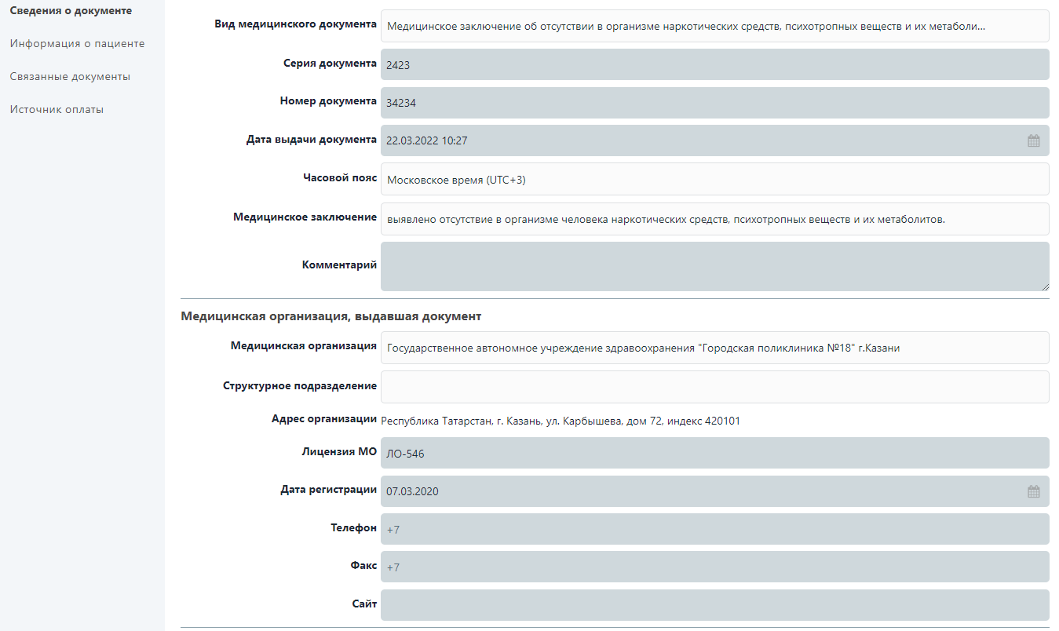
Рисунок 6 – Вкладка «Сведения о документе»

Вкладка «Информация о пациенте»
Вкладка «Информация о пациенте» – вкладка предназначена для просмотра персональной информации по пациенту, который проходил медицинское освидетельствование и состоит из следующих групп (см. рисунок 7):
- группа «Данные о пациенте» состоит из следующих полей:
  - «СНИЛС»;
  - «Фамилия»;
  - «Имя»;
  - «Отчество»;
  - «Дата рождения»;
  - «Пол»;
- группа «Документ, удостоверяющий личность» состоит из следующих полей:
  - «Тип документа»;
  - «Серия»;
  - «Номер»;
  - «Кем выдан»;
  - «Код подразделения»;
  - «Дата выдачи»;
- группа «Медицинское страхование» состоит из следующих полей:
  - «Тип полиса»;
  - «Серия»;
  - «Номер»;
- группа «Адрес» состоит из следующих полей:
  - «Тип адреса»;
  - «Регион»;
  - «Населенный пункт»;
  - «Улица»;
  - «Дом»;
  - «Строение»;
  - «Корпус»;
  - «Квартира»;
  - «Индекс»;
- группа «Контакты» состоит из следующих полей:
  - «Телефон»;
  - «Email».
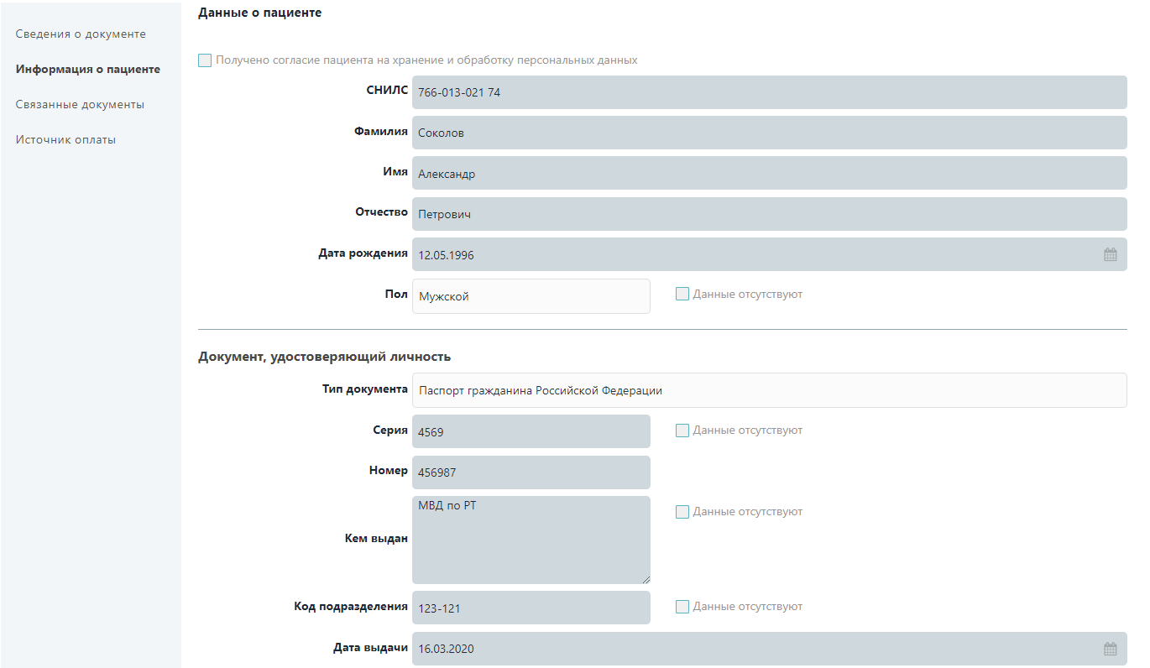
Рисунок 7 – Вкладка «Информация о пациенте»

Вкладка «Связанные документы»
Вкладка «Связанные документы» – вкладка предназначена для просмотра связанных документов с медицинским освидетельствованием и состоит из следующих полей (см. рисунок 8):
- «Вид медицинского документа»;
- «Серия документа»;
- «Номер документа»;
- «Дата выдачи документа»;
- «МО, выдавшая документ»;
- «Уникальный идентификатор документа»;
- «Заключение».
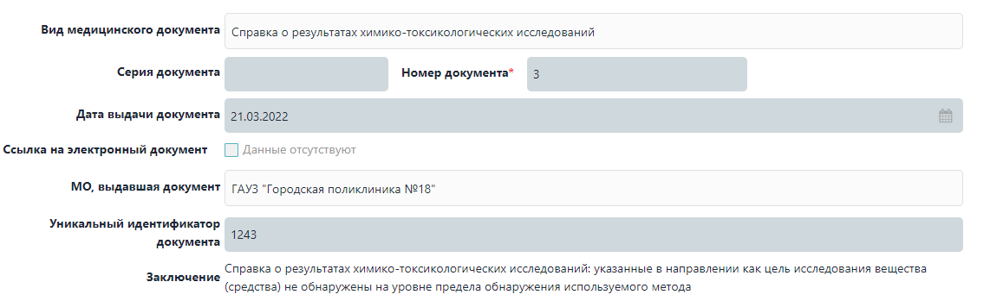
Рисунок 8 – Вкладка «Связанные документы»

Вкладка «Источник оплаты»
Вкладка «Источник оплаты» – вкладка предназначена для просмотра сведений об источнике оплаты, за счет которого проходило медицинское освидетельствование и состоит из следующих полей (см. рисунок 9):
- «Источник оплаты медицинской помощи»;
- «Тип полиса» – поле отображается при значениях «Средства обязательного медицинского страхования» и «Средства добровольного медицинского страхования» в поле «Источник оплаты медицинской помощи»;
- «Серия» – поле отображается при значениях «Средства обязательного медицинского страхования» и «Средства добровольного медицинского страхования» в поле «Источник оплаты медицинской помощи»;
- «Номер» – поле отображается при значениях «Средства обязательного медицинского страхования» и «Средства добровольного медицинского страхования» в поле «Источник оплаты медицинской помощи»;
- «Страховая организация» – поле отображается при значениях «Средства обязательного медицинского страхования» и «Средства добровольного медицинского страхования» в поле «Источник оплаты медицинской помощи»;
- «Номер договора» – поле отображается при значениях «Средства пациента», «Средства третьих физических лиц» и «Средства третьих юридических лиц» в поле «Источник оплаты медицинской помощи»;
- «ИНН» – поле отображается при значениях «Средства пациента», «Средства третьих физических лиц» и «Средства третьих юридических лиц» в поле «Источник оплаты медицинской помощи»;
- «Наименование организации» – поле отображается при значении «Средства третьих юридических лиц» в поле «Источник оплаты медицинской помощи»;
- «Номер телефона организации» – поле отображается при значении «Средства третьих юридических лиц» в поле «Источник оплаты медицинской помощи»;
- «Адрес организации» – поле отображается при значении «Средства третьих юридических лиц» в поле «Источник оплаты медицинской помощи»;
- «Регион» – поле отображается при значении «Средства третьих юридических лиц» в поле «Источник оплаты медицинской помощи»;
- «Населенный пункт» – поле отображается при значении «Средства третьих юридических лиц» в поле «Источник оплаты медицинской помощи»;
- «Улица» – поле отображается при значении «Средства третьих юридических лиц» в поле «Источник оплаты медицинской помощи»;
- «Дом» – поле отображается при значении «Средства третьих юридических лиц» в поле «Источник оплаты медицинской помощи»;
- «Офис» – поле отображается при значении «Средства третьих юридических лиц» в поле «Источник оплаты медицинской помощи»;
- «Дата начала действия» – поле отображается при значениях «Средства обязательного медицинского страхования», «Средства добровольного медицинского страхования», «Средства пациента», «Средства третьих физических лиц» и «Средства третьих юридических лиц» в поле «Источник оплаты медицинской помощи»;
- «Дата окончания действия» – поле отображается при значениях «Средства обязательного медицинского страхования», «Средства добровольного медицинского страхования», «Средства пациента», «Средства третьих физических лиц» и «Средства третьих юридических лиц» в поле «Источник оплаты медицинской помощи».
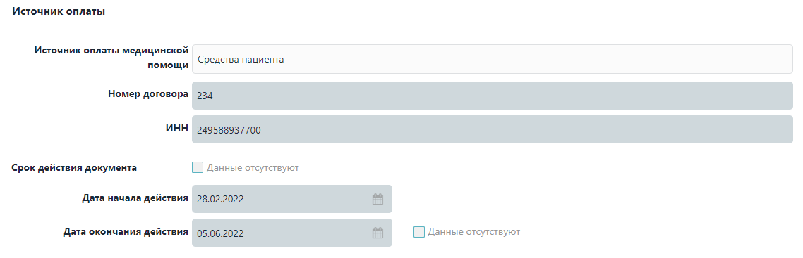
Рисунок 9 – Вкладка «Источник оплаты»

Создание медицинского заключения
Для создания медицинского заключения необходимо выполнить следующие действия:
- перейти в раздел «Реестр медицинских освидетельствований»;
- нажать на кнопку «Создать».
После описанных выше действий откроется модальное окно «Создание нового заключения» (см. рисунок 10).
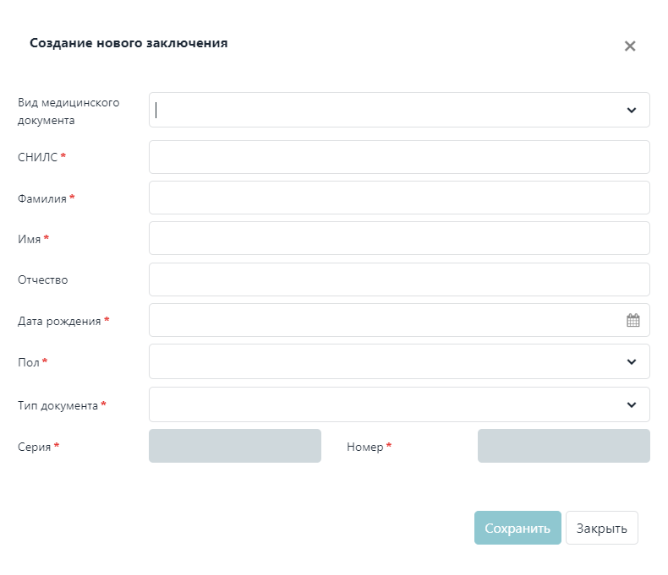
Рисунок 10 – Окно «Создание нового заключения»
Модальное окно состоит из полей:
- «Вид медицинского документа» – выпадающий список для выбора медицинского заключения;
- «СНИЛС» – обязательное текстовое поле с маской «ХХХ-ХХХ-ХХХ ХХ» для ввода СНИЛС;
- «Фамилия» – обязательное текстовое поле для ввода фамилии;
- «Имя» – обязательное текстовое поле для ввода имени;
- «Отчество» – текстовое поле для ввода отчества;
- «Дата рождения» – обязательное поле выбора даты рождения, заполняется с использованием раскрывающегося календаря или вручную в формате ДД.ММ.ГГГГ;
- «Пол» – выпадающий список для выбора пола;
- «Тип документа» – выпадающий список для выбора типа документа;
- «Серия» – обязательное текстовое поле для ввода серии документа;
- «Номер» – обязательное текстовое поле для ввода номера документа.
Для сохранения внесенных данных и создания реестровой записи в статусе «Черновик» рекомендуется нажать на кнопку «Создать» (см. рисунок 11).
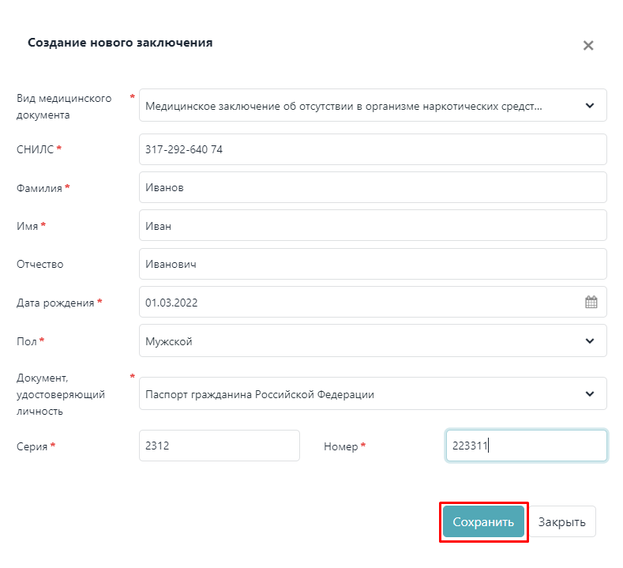
Рисунок 11 – Окно «Создание нового заключения». Кнопка «Сохранить»
Для закрытия модального окна без создания реестровой записи рекомендуется нажать на кнопку «Отменить».
При сохранении записи открывается страница медицинского заключения в статусе «Черновик». Данную реестровую запись также возможно открыть в таблице со списком медицинских заключений. Страница медицинского заключения состоит из:
- навигационной цепочки, в которой указан вид медицинского документа;
- заголовка с отображением ФИО пациента, статуса медицинского заключения и датой регистрации или причиной отказа регистрации документа в РЭМД;
- блока медицинского заключения. Внесение сведений в данный блок представлен в разделе 4.2.3.1;
- кнопки «Сформировать» – формирование заключения. Доступно после сохранения изменений во всех вкладках блока медицинского заключения;
- кнопки «Подписать» – подписание заключения (см. раздел 4.2.3.2). Доступно после формирования медицинского заключения;
- кнопки «Отказать в подписании» – отказ в подписании (см. раздел 4.2.3.3). Доступно после формирования медицинского заключения;
- кнопки «Удалить» – при нажатии открывается модальное окно подтверждения действия: «Вы уверены, что хотите удалить заключение?» с кнопками выбора:
  - «Да» – запись удалена, возвращение в раздел «Реестр мед. освидетельствований»;
  - «Нет» – модальное окно закрывается;
- кнопки «Закрыть» – закрытие формы и возвращение в раздел «Реестр мед. освидетельствований»;
- кнопки «Редактировать» – поля на вкладках медицинского заключения становятся доступными для ввода или изменения информации (см. раздел 4.2.3.1).
Для реестровой записи в статусах «Отказ в регистрации в РЭМД» и «Отказ в подписании» доступна кнопка «Вернуть в черновик». При нажатии на кнопку реестровой записи присваивается статус «Черновик». Пользователь должен исправить возможные ошибки, переформировать документ с помощью кнопки «Сформировать» и подписать ЭП. Подписание документа описано в разделе 4.2.3.2.

Редактирование медицинского заключения
Редактирование и заполнение информации о медицинском заключении доступно только в статусе «Черновик».
Блок медицинского заключения предназначен для заполнения информации о медицинском документе, пациенте и источнике оплаты. При вводе данных возможны три типа полей:
- обязательное поле для заполнения;
- обязательное поле для заполнения, но с указанием причины отсутствия информации;
- необязательное поле для заполнения.
Если какие-либо данные отсутствуют для ввода, то необходимо установить флаг в чекбоксе «Данные отсутствуют» и указать причину в поле «Причина отсутствия информации».
Данный блок состоит из вкладок:
- «Сведения о документе»;
- «Информация о пациенте»;
- «Связанные документы»;
- «Источник оплаты».

Вкладка «Сведения о документе»
Вкладка «Сведения о документе» – вкладка предназначена для просмотра и редактирования данных по медицинскому заключению и состоит из следующих групп (см. рисунок 12):
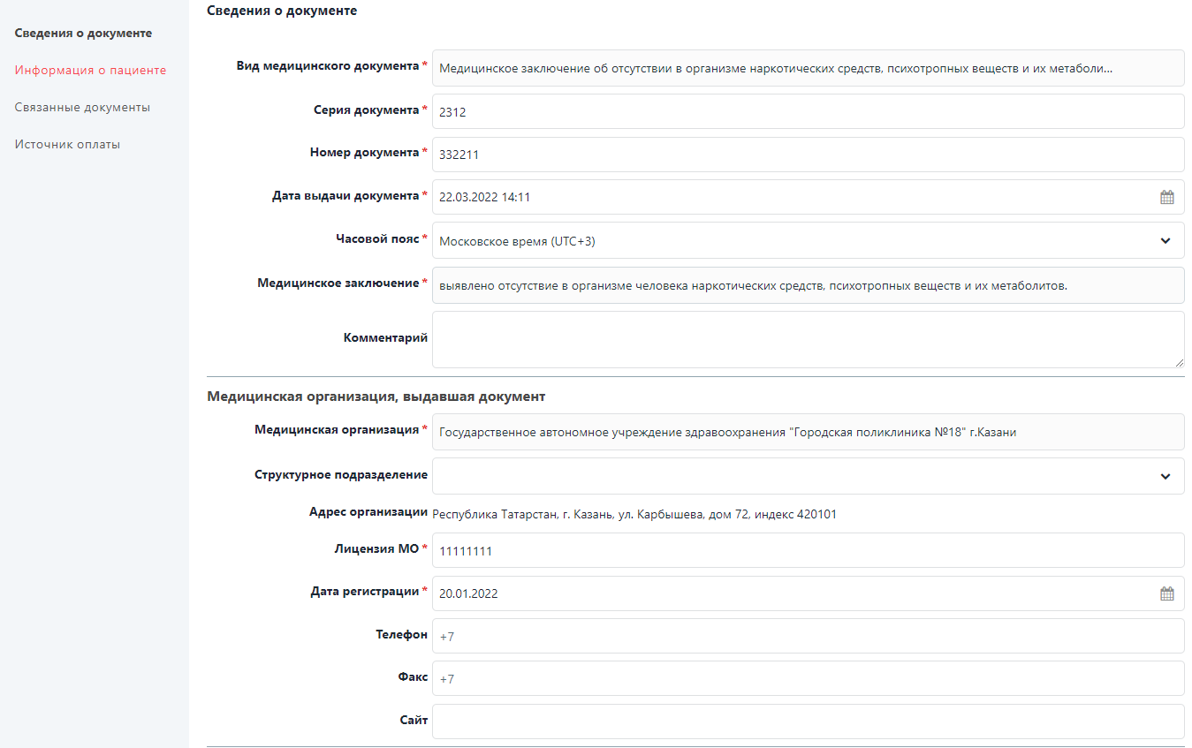
Рисунок 12 – Вкладка «Сведения о документе». Создание
- группа «Сведения о документе» состоит из следующих полей (см. рисунок 13):
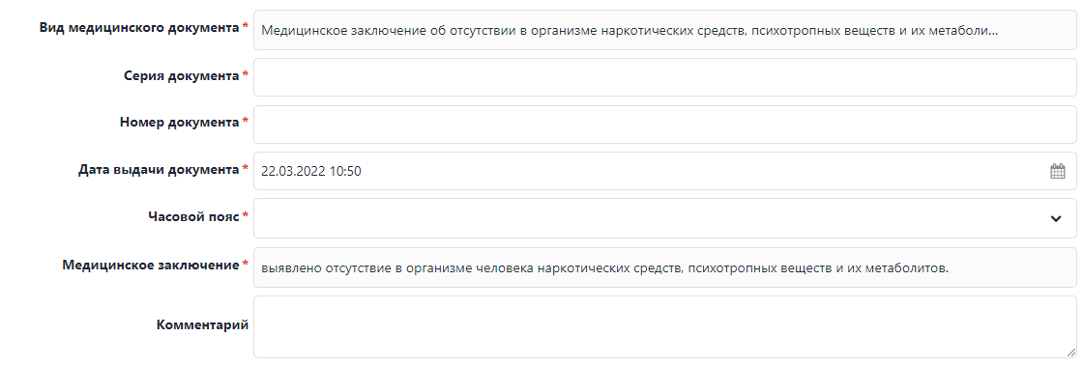
Рисунок 13 – Группа «Сведения о документе»
  - «Вид медицинского документа» – выпадающий список для заполнения вида медицинского документа: «Медицинское заключение об отсутствии в организме человека наркотических средств, психотропных веществ и их метаболитов» или «Медицинское заключение об отсутствии медицинских противопоказаний к владению оружием»;
  - «Серия документа» – поле для ввода серии документа;
  - «Номер документа» – поле для ввода номера документа;
  - «Дата выдачи документа» – поле выбора даты выдачи документа, заполняется с использованием раскрывающегося календаря или вручную в формате ДД.ММ.ГГГГ;
  - «Часовой пояс» – выпадающий список;
  - «Медицинское заключение» – поле вывода медицинского заключения, заполняется автоматически после выбора вида медицинского документа. Для значения «Медицинское заключение об отсутствии в организме человека наркотических средств, психотропных веществ и их метаболитов» – «выявлено отсутствие в организме человека наркотических средств, психотропных веществ и их метаболитов». Для «Медицинское заключение об отсутствии медицинских противопоказаний к владению оружием» – «выявлено отсутствие медицинских противопоказаний к владению оружием»;
  - «Комментарий» – поле для ввода комментария;
- группа «Медицинская организация, выдавшая документ» состоит из следующих полей (см. рисунок 14):
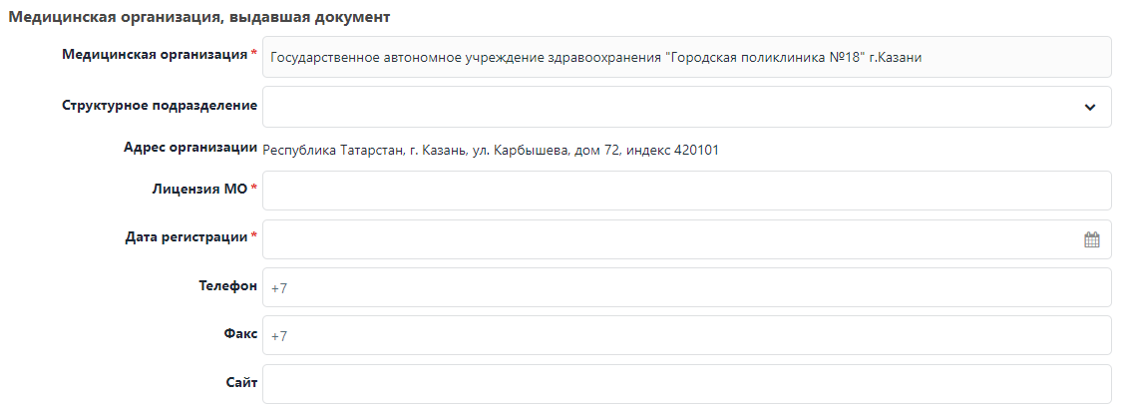
Рисунок 14 – Группа «Медицинская организация, выдавшая документ»
  - «Медицинская организация» – выпадающий список, заполняется автоматически;
  - «Структурное подразделение» – выпадающий список, заполняющийся из справочника;
  - «Адрес организации» – заполняется автоматически из справочника;
  - «Лицензия МО» – поле для ввода лицензии МО;
  - «Дата регистрации» – поле выбора даты регистрации лицензии, заполняется с использованием раскрывающегося календаря или вручную в формате ДД.ММ.ГГГГ;
  - «Телефон» – поле для ввода телефона МО;
  - «Факс» – поле для ввода факса МО;
  - «Сайт» – поле для ввода сайта;
- группа «Реквизиты организации, выдавшей документ» состоит из следующих полей (см. рисунок 15)
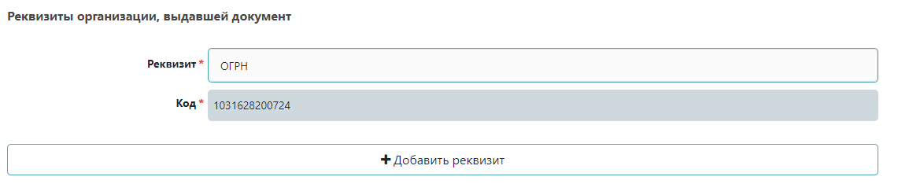
Рисунок 15 – Группа «Реквизиты организации, выдавшей документ»
  - «Реквизит» – выпадающий список, реквизит «ОГРН» заполняется из справочника «Реестр медицинских организаций» РФ (OID 1.2.643.5.1.13.13.11.1461). Для добавления нового реквизита рекомендуется нажать на кнопку «Добавить реквизит»;
  - «Код» – поле для ввода кода;
- группа «Медицинская организация, владелец оригинала документа» состоит из следующих полей (см. рисунок 16):
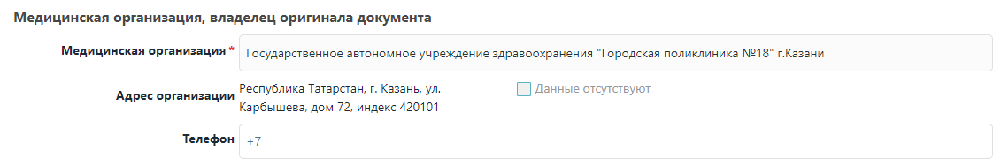
Рисунок 16 – Группа «Медицинская организация, выдавшая документ»
  - «Медицинская организация» – поле для вывода МО, заполняется автоматически;
  - «Адрес организации» – поле для вывода адреса регистрации, заполняется из справочника;
  - «Телефон» – поле для ввода телефона МО;
- группа «Документ составил» состоит из следующих полей (см. рисунок 17):
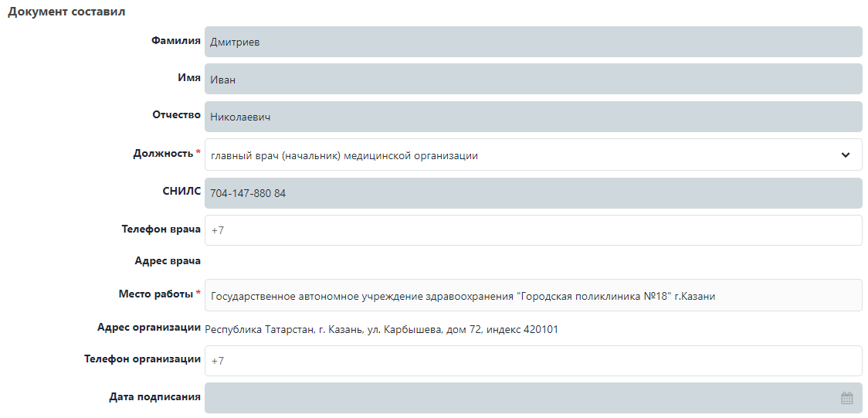
Рисунок 17 – Группа «Документ составил»
  - «Фамилия» – поле вывода фамилии, заполняется автоматически;
  - «Имя» – поле вывода имени, заполняется автоматически;
  - «Отчество» – поле вывода отчества, заполняется автоматически;
  - «Должность» – поле вывода должности, заполняется автоматически;
  - «СНИЛС» – поле вывода СНИЛС, заполняется автоматически;
  - «Телефон врача» – поле для ввода телефона;
  - «Адрес врача» – поле вывода адреса, заполняется автоматически;
  - «Место работы» – поле вывода места работы, заполняется автоматически;
  - «Адрес организации» – поле для вывода адреса организации, заполняется автоматически;
  - «Телефон организации» – поле для ввода номера телефона, заполняется автоматически;
  - «Дата подписания» – поле вывода даты подписания, заполняется автоматически после подписания;
- группа «Документ заверил» состоит из элементов:
  - кнопки «Выбрать», с помощью которой предоставляется возможность выбора руководителя через модальное окно «Выбрать руководителя» (см. рисунок 18). Модальное окно состоит из:
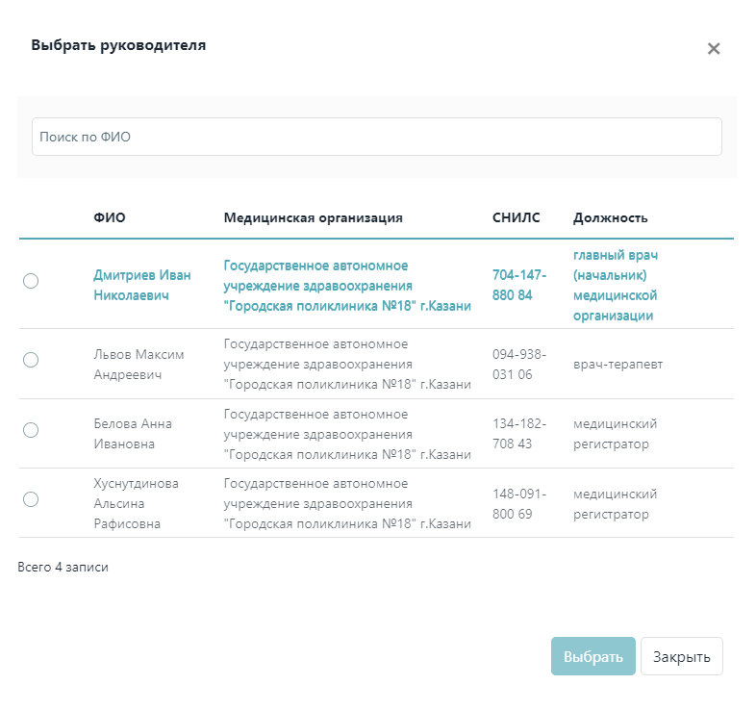
Рисунок 18 – Модальное окно «Выбрать руководителя»
- «Поиск по ФИО» – поисковое поле для ввода фамилии, имени, отчества;
- таблицы со списком руководителей, где предоставляется выбрать с помощью чекбокса руководителя;
- кнопки «Выбрать» – подтверждение выбора. После подтверждения выбора поля в группе «Документ заверил» заполняются автоматически (см. рисунок 19);
- кнопки «Закрыть» – закрытие модального окна без сохранения;
  - «Фамилия» – поле вывода фамилии, заполняется автоматически;
  - «Имя» – поле вывода имени, заполняется автоматически;
  - «Отчество» – поле вывода отчества, заполняется автоматически;
  - «Должность» – текстовое поле для ввода должности, заполняется автоматически;
  - «СНИЛС» – текстовое поле для ввода фамилии, заполняется автоматически;
  - «Телефон руководителя» – текстовое поле для ввода фамилии, заполняется автоматически;
  - «Адрес руководителя» – текстовое поле для ввода фамилии, заполняется автоматически;
  - «Место работы» – текстовое поле для ввода фамилии, заполняется автоматически;
  - «Адрес организации» – поле для вывода адреса организации, заполняется автоматически;
  - «Телефон организации» – поле для ввода номера телефона, заполняется автоматически;
  - «Дата подписания» – поле вывода даты подписания, заполняется автоматически после подписания;
  - «Комментарий к отказу в подписи» – поле отображается при значении «Отказ в подписании» в поле «Статус».
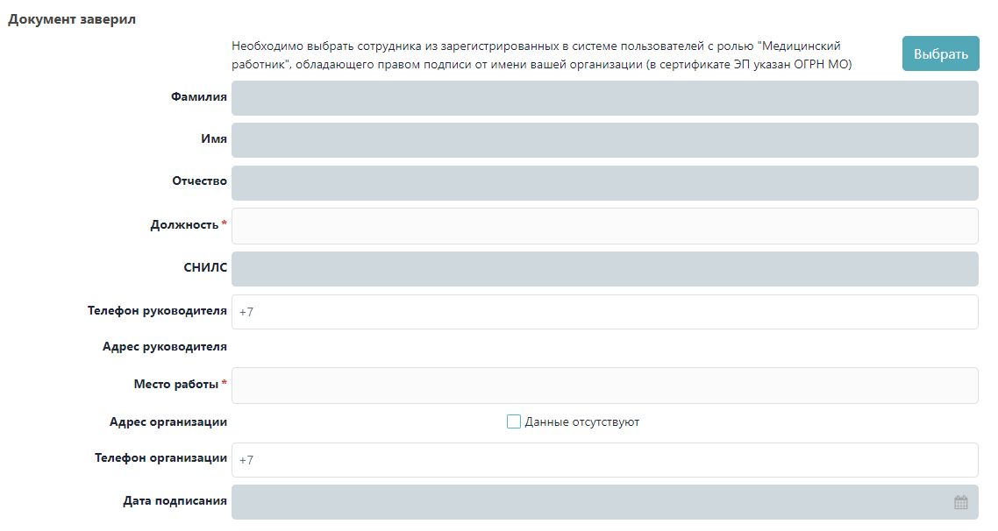
Рисунок 19 – Группа «Документ заверил»
После заполнения всех обязательных полей необходимо нажать на кнопку «Сохранить изменения» для сохранения внесенных данных в данной вкладке.

Вкладка «Информация о пациенте»
Вкладка «Информация о пациенте» – вкладка предназначена для просмотра персональной информации по пациенту, который проходил медицинское освидетельствование и состоит из следующих групп (см. рисунок 20):
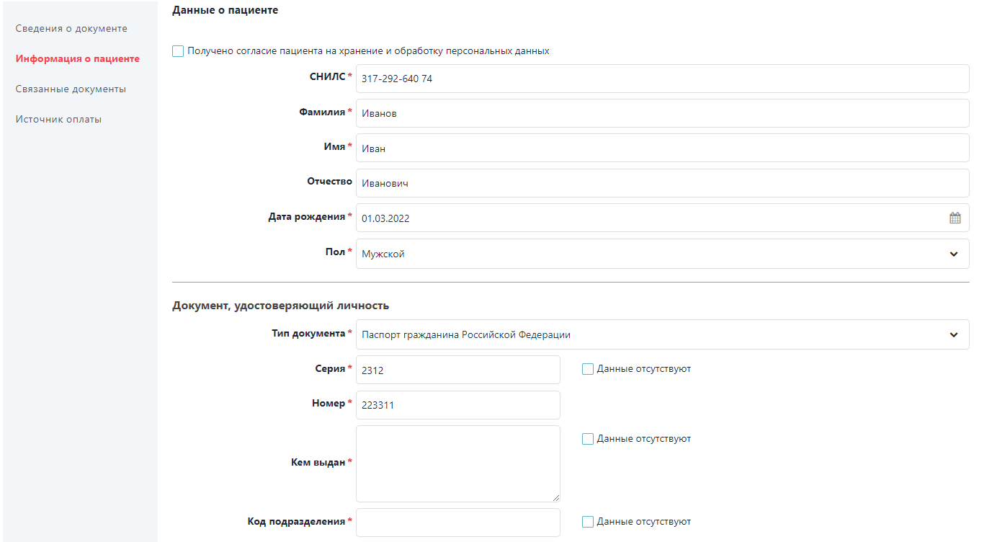
Рисунок 20 – Вкладка «Информация о пациенте». Создание
- группа «Данные о пациенте» состоит из следующих полей (см. рисунок 21):
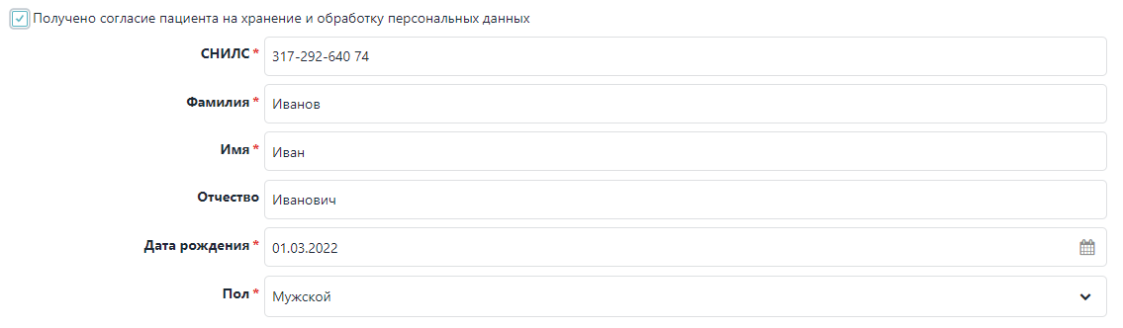
Рисунок 21 – Группа «Данные о пациенте»
  - чекбокс «Получено согласие пациента на хранение и обработку персональных данных» – установка флага указывает на то, что получено согласие пациента на хранение и обработку персональных данных. Без установленного флага невозможно подписание документа;
  - «СНИЛС» – текстовое поле с маской «ХХХ-ХХХ-ХХХ ХХ» для ввода СНИЛС. Отображаются ранее заполненные данные, с возможностью редактировать;
  - «Фамилия» – текстовое поле для ввода фамилии. Отображаются ранее заполненные данные, с возможностью редактировать;
  - «Имя» – текстовое поле для ввода имени. Отображаются ранее заполненные данные, с возможностью редактировать;
  - «Отчество» – текстовое поле для ввода отчества. Отображаются ранее заполненные данные, с возможностью редактировать;
  - «Дата рождения» – поле выбора даты рождения, заполняется с использованием раскрывающегося календаря или вручную в формате ДД.ММ.ГГГГ. Отображаются ранее заполненные данные, с возможностью редактировать;
  - «Пол» – выпадающий список для выбора пола;
- группа «Документ, удостоверяющий личность» состоит из следующих полей (см. рисунок 22):
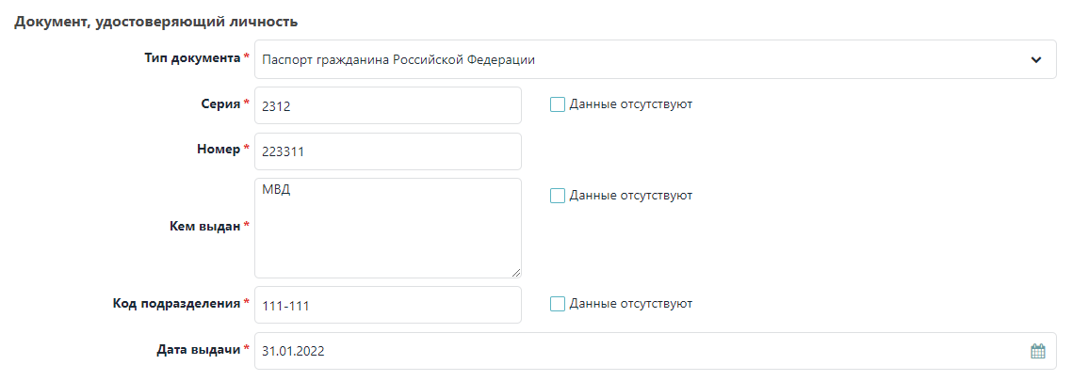
Рисунок 22 – Группа «Документ, удостоверяющий личность»
  - «Тип документа» – выпадающий список для выбора типа документа. Отображаются ранее заполненные данные, с возможностью редактировать;
  - «Серия» – текстовое поле для ввода серии документа. Отображаются ранее заполненные данные, с возможностью редактировать;
  - «Номер» – обязательное текстовое поле для ввода номера документа. Отображаются ранее заполненные данные, с возможностью редактировать;
  - «Кем выдан» – текстовое поле для ввода организации, которая выдала документ;
  - «Код подразделения» – текстовое поле для ввода кода подразделения;
  - «Дата выдачи» – обязательное поле выбора даты выдачи документа, заполняется с использованием раскрывающегося календаря или вручную в формате ДД.ММ.ГГГГ.;
- группа «Медицинское страхование» состоит из следующих полей (см. рисунок 23):
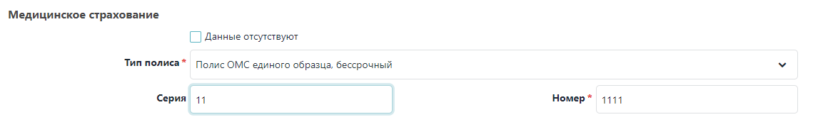
Рисунок 23 – Группа «Медицинское страхование»
  - «Тип полиса» – обязательное выпадающий список для выбора типа полиса;
  - «Серия» – текстовое поле для ввода серии полиса;
  - «Номер» – обязательное текстовое поле для ввода номера полиса;
- группа «Адрес» состоит из следующих полей (см. рисунок 24):
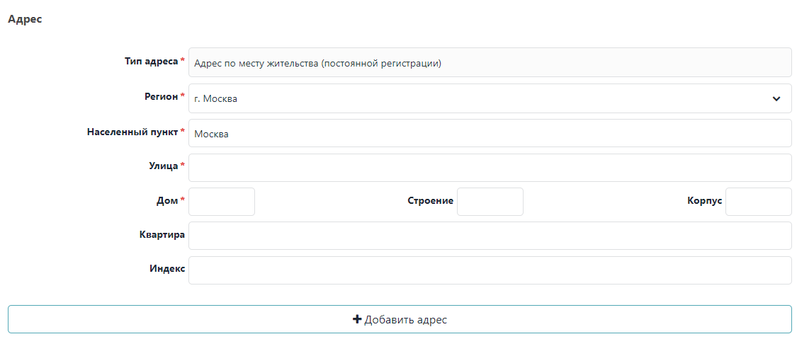
Рисунок 24 – Группа «Адрес»
  - «Тип адреса» – обязательное выпадающий список для выбора типа адреса;
  - «Регион» – обязательное выпадающий список для выбора региона регистрации пациента. Заполняется по результату поиска в ФИАС;
  - «Населенный пункт» – обязательное текстовое поле для ввода населенного пункта регистрации пациента. Заполняется по результату поиска в ФИАС;
  - «Улица» – обязательное текстовое поле для ввода улицы регистрации пациента. Заполняется по результату поиска в ФИАС;
  - «Дом» – обязательное текстовое поле для ввода дома регистрации пациента;
  - «Строение» – дополнительное текстовое поле для ввода строения дома;
  - «Корпус» – дополнительное текстовое поле для ввода корпуса дома;
  - «Квартира» – текстовое поле для ввода квартиры;
  - «Индекс» – дополнительное текстовое поле для ввода индекса. Заполняется данными из ФИАС;
- группа «Контакты» состоит из следующих полей (см. рисунок 25):
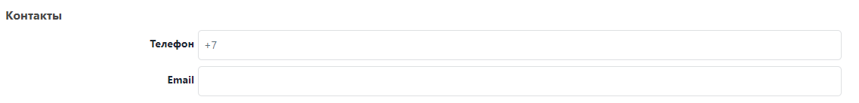
Рисунок 25 – Группа «Контакты»
  - «Телефон» – текстовое поле с маской «+7 (ХХХ)ХХХ-ХХ-ХХ» для ввода номера телефона;
  - «Email» – текстовое поле для ввода адреса электронной почты.
После заполнения всех обязательных полей необходимо нажать на кнопку «Сохранить изменения» для сохранения внесенных данных в данной вкладке.

Вкладка «Связанные документы»
Вкладка «Связанные документы» – вкладка предназначена для просмотра связанных документов с медицинским освидетельствованием (см. рисунок 26).
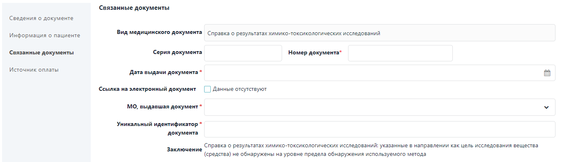
Рисунок 26 – Вкладка «Связанные документы»
Для «Медицинского заключения об отсутствии в организме человека наркотических средств, психотропных веществ и их метаболитов» необходим следующий связанный документ:
- Справка о результатах химико-токсикологических исследований.
Для «Медицинского заключения об отсутствии медицинских противопоказаний к владению оружием» необходимы следующие связанные документы:
- Медицинская справка (заключение) психиатра;
- Медицинская справка (заключение) психиатра-нарколога;
- Медицинская справка (заключение) офтальмолога;
- Медицинское заключение об отсутствии в организме человека наркотических средств, психотропных веществ и их метаболитов.
Данная вкладка состоит из следующих полей (см. рисунок 26):
- «Вид медицинского документа» – выпадающий список для выбора вида медицинского документа, выбор зависит от вида медицинского заключения;
- «Должность врача» – выпадающий список для выбора специальности врача, выдавшего справку;
- «Серия документа» – текстовое поле для ввода серии документа;
- «Номер документа» – обязательное текстовое поле для ввода номера документа;
- «Дата выдачи документа» – обязательное поле выбора даты выдачи документа, заполняется с использованием раскрывающегося календаря или вручную в формате ДД.ММ.ГГГГ.;
- «МО, выдавшая документ» – выпадающий список для выбора МО;
- «Уникальный идентификатор документа» – обязательное поле для ввода уникального идентификатора документа;
- «Заключение» – поле вывода заключения.
После заполнения всех обязательных полей необходимо нажать на кнопку «Сохранить изменения» для сохранения внесенных данных в данной вкладке.

Вкладка «Источник оплаты»
Вкладка «Источник оплаты» – вкладка предназначена для просмотра сведений об источнике оплаты, за счет которого проходило медицинское освидетельствование и состоит из следующих полей (см. рисунок 27):
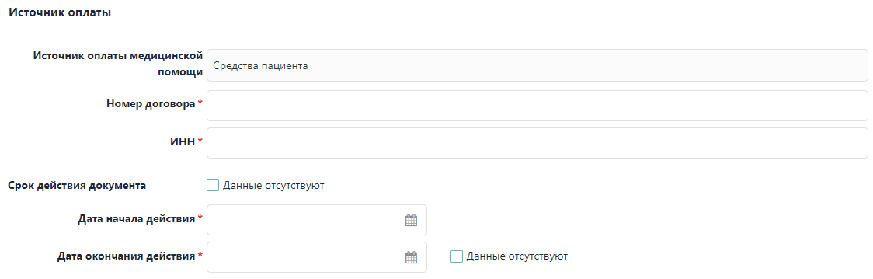
Рисунок 27 – Вкладка «Источник оплаты»
- «Источник оплаты медицинской помощи» – обязательное поле для выбора источника оплаты с помощью выпадающего списка;
- «Номер документа» – обязательное текстовое поле для ввода номера документа;
- «ИНН» – обязательное текстовое поле для ввода ИНН;
- «Дата начала действия документа» – обязательное поле выбора даты начала действия документа, заполняется с использованием раскрывающегося календаря или вручную в формате ДД.ММ.ГГГГ.;
- «Дата окончания действия документа» – обязательное поле выбора даты окончания действия документа, заполняется с использованием раскрывающегося календаря или вручную в формате ДД.ММ.ГГГГ.
После заполнения всех обязательных полей необходимо нажать на кнопку «Сохранить изменения» для сохранения внесенных данных в данной вкладке.

Подписание медицинского заключения
Для дальнейшей регистрации медицинского документа в федеральном реестре документов необходимо подписать документ ЭП.
Перед подписанием документа необходимо нажать на кнопку «Сформировать», при этом выполняются проверки:
- проверка на заполнение обязательных полей;
- проверка на указание связанных документов;
- формирование СЭМД.
При успешном выполнении описанных выше действий статус заключения изменится на «Сформировано», и кнопка «Подписать» станет доступной.
Для подписания документа ЭП необходимо нажать на кнопку «Подписать», при этом откроется форма подписи, которая предназначена для выбора сертификата ЭП и подписания документа. Форма состоит из элементов (см. рисунок 28):
- выпадающий список «Сертификат» – выбор сертификата для подписи документа;
- кнопки «Подписать» – подписание документа ЭП, статус меняется на:
  - «На подписании» – данный статус присваивается после статуса «Черновик», после подписания автором;
  - «На регистрации в РЭМД» – данный статус присваивается после статуса «На подписании», после подписания руководителем;
- кнопки «Закрыть» – закрытие формы подписи.
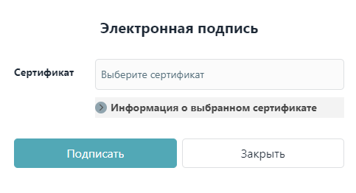
Рисунок 28 – Форма подписи

Отказ в подписании медицинского заключения
Руководитель организации может отказать в подписании медицинского заключения, нажав на кнопку «Отказать в подписании».
На открывшейся форме в поле «Комментарий» необходимо указать причину отказа и нажать на кнопку «Подтвердить». Статус медицинского заключения изменится на «Отказ в подписании». Для автора документа на вкладке «Сведения о документе» в блоке «Документ заверил» в поле «Комментарий к отказу в подписи» отобразится причина отказа.
Для отмены действий следует нажать на кнопку «Отмена».

Аварийные ситуации

Действия при аварийных ситуациях
В случае возникновения аварийных ситуаций, связанных с Компонентом РМО, необходимо обратиться в службу технической поддержки пользователей (далее – СТП).

Контактная информация
Телефон СТП | 8-800-500-74-78
Адрес электронной почты | egisz@rt-eu.ru
Официальный сайт | ЕГИСЗ.РФ

Порядок обращения в службу технической поддержки
При обращении в СТП пользователь должен сообщить следующие сведения:
- наименование компонента, по поводу которой происходит обращение в СТП;
- ФИО;
- субъект РФ;
- организация;
- контактный телефон;
- адрес электронной почты (при наличии);
- вопрос/предложение/замечание/сообщение об ошибке.

Создание снимков экрана – «скриншотов»
Для того чтобы сделать снимок экрана Компонента РМО с ошибкой необходимо выполнить следующие действия:
- сделать копию экрана с ошибкой, при помощи клавиши «Print Screen» на клавиатуре;
- создать документ Microsoft Word;
- при помощи пункта меню «Правка – Вставить» добавить изображение с ошибкой в документ;
- под изображением написать комментарий, описывающий действия, в результате которых возникла ошибка;
- сохранить и отправить на электронную почту технической поддержке созданный документ.

Рекомендации по освоению
Для успешной работы пользователя рекомендуется ознакомиться с настоящим руководством.

- ФОРМА ЗАЯВКИ НА ПРЕДОСТАВЛЕНИЕ ДОСТУПА К КОМПОНЕНТУ «РЕЕСТР МЕДИЦИНСКИХ ОСВИДЕТЕЛЬСТВОВАНИЙ»
Прошу предоставить пользователям права в промышленной версии компонента «Реестр медицинских освидетельствований». Сведения о пользователях приведены в таблице ниже (см. таблица А.1).
Таблица А.1 – Сведения о пользователях
№ п/п | СНИЛС | ФИО (полностью) | Адрес электронной почты | Субъект РФ | Краткое наименование МО (с указанием ведомственной принадлежности) | OID МО (по данным Федерального реестра медицинских организаций) | Наименование роли
 |  |  |  |  |  |  | Медицинский работник

Наименование должности ответственного лица |  | / Фамилия И.О. /
М.П.

- ОШИБКИ ПРИ ОТКАЗЕ В РЕГИСТРАЦИИ В РЭМД
Ошибки, возникающие при регистрации документа в РЭМД, их описание и возможные способы решения приведены в таблице Б. 1.
Таблица Б. 1 – Сведения о пользователях
№ п/п | Ошибка | Описание | Действия, по устранению ошибки
 | Не соответствие подписанта в запросе и в сертификате | Данные об авторе документа не совпадают с данными в сертификате ЭП | Документ необходимо подписать ЭП, оформленной на врача, который является автором документа
 | В сертификате отсутствует атрибут «OGRN» | В подписи лица, заверяющего электронный документ, отсутствует указание атрибута ОГРН медицинской организации | В качестве заверяющего лица необходимо указывать пользователя, обладающего правом подписи от имени медицинской организации (в сертификате ЭП пользователя указан ОГРН МО)
 | Сертификат ЭП недействителен на дату создания документа | Срок действия сертификата истек или еще не наступил | Возможны два варианта возникновения ошибки:  - срок действия сертификата истек. В этом случае необходимо выпустить новый сертификат ЭП. Необходимо учитывать, что подписывать новым сертификатом ЭП можно только на следующий день после его выпуска;  - дата выдачи документа не попадает в период действия сертификата ЭП. В этом случае необходимо скорректировать дату выдачи документа
 | Не удалось построить цепочку сертификатов до Головного УЦ (сертификат сотрудника выдан не аккредитованным УЦ или один из сертификатов цепочки не действителен) | При регистрации документа РЭМД не смог удостовериться, что сертификат выдан в аккредитованном УЦ | Необходимо выпустить новый сертификат ЭП в аккредитованном УЦ
 | Организация не найдена в ФРМО | На момент регистрации документа в Федеральном реестре медицинских организаций отсутствует запись о МО | Необходимо обратиться в службу технической поддержки для уточнения информации по медицинской организации в ФРМО
 | Указанные данные сотрудника не соответствуют данным в ФРМР | На момент регистрации документа в Федеральном реестре медицинских работников были изменены данные сотрудника | Необходимо обратиться в службу технической поддержки для уточнения информации по сотруднику в ФРМР
 | Внутренняя ошибка ГИП при создании пациента | При регистрации документа произошла ошибка регистрации пациента в ИЭМК | Необходимо выполнить следующие действия:  - перевести документ в статус черновика;  - проверить введенные данные пациента;  - сформировать и направить документ на повторную регистрацию.  Если ошибка воспроизводится, то обратитесь в службу технической поддержки
 | Личное дело сотрудника не найдено в ФРМР | На момент регистрации документа в ФРМР отсутствовала запись об активном личном деле автора документа | Необходимо обратиться в службу технической поддержки для уточнения информации по медицинскому работнику в ФРМР
 | Переданная должность сотрудника не соответствует данным ФРМР | На момент регистрации документа должность автора документа в ФРМР не совпадала с должностью, указанной в регистрируемом документе | Необходимо обратиться в службу технической поддержки для уточнения информации по медицинскому работнику в ФРМР
 | Вид документов не актуален на дату создания документа | Указана дата выдачи документа раньше регистрации вида документа в РЭМД | Необходимо скорректировать дату выдачи документа и переотправить документ на регистрацию
 | Дата создания документа отличается от даты создания документа в запросе на регистрацию сведений | Непредвиденная ошибка в системе РМО | Необходимо перевести документ в черновик, сформировать и подписать документ.  При необходимости обратитесь в службу технической поддержки
 | Ошибка валидации схематрона | Непредвиденная ошибка в системе РМО | Необходимо перевести документ в черновик, сформировать и подписать документ.  При необходимости обратитесь в службу технической поддержки
 | Данные пациента не соответствуют данным пациента в ГИП | После неудачной попытки регистрации документа в РЭМД и возврата его в черновик были изменены персональные данные пациента | Необходимо создать новый документ
 | Ошибка регистрации | Произошла внутренняя ошибка при регистрации документа | Необходимо перевести документ в черновик, сформировать и подписать документ.  При необходимости обратитесь в службу технической поддержки
 | Internal error | Произошла внутренняя ошибка при регистрации документа | Необходимо перевести документ в черновик, сформировать и подписать документ.  При необходимости обратитесь в службу технической поддержки
 | Сервис предоставляющей ИС не доступен javax.ejb.EJBTransactionRolledbackException: Не удалось прочитать документ из ответа МИС | Не доступен сервис передачи документа в РЭМД | Необходимо перевести документ в черновик, сформировать и подписать документ.  При необходимости обратитесь в службу технической поддержки

